昆蟲文創始
劉靜文、曾詩婷、王盈琇
給西湖國小資優班學生的一封信：
親愛的孩子們，自然觀察之所以重要，是因為人類觀察自然，可以探討萬事萬物如何發展與變化，且細心觀察往往是深入研究的第一步，我們透過觀察探索現象的演變法則，進一步運用其原理，適應並創建我們的生活。
自然環境的觀察不僅能培養自身對環境的敏感度，也能讓藉由自然觀察，脫離書面上的知識產生新的體悟與感受。
自然觀察涵蓋的範圍廣泛，常伴隨在我們生活周遭的昆蟲即觀察對象之一，昆蟲學家Jean-Henri Casimir Fabre(譯：法布爾)，完成了10冊跨科學與文學領域的經典著作《昆蟲記》（Souvenirs Entomologiques），藉由閱讀Fabre的經典著作，期望培養對於自然觀察的興趣，也可以從校園中觀察昆蟲的行為、生活環境以及昆蟲與環境的互動方式，拓展不同的視野。
中國古文明，就是由象形文字為起源，而象形文字是人類藉由自然觀察後，透過線條或筆畫表達物體的特徵。象形為最原始的造字法則，藉由對象形文字的理解，期望學生體會最初創造文字之觀察角度與創意，感受象形文字的藝術美，進而體認中國傳統文化之美。
一、任務說明
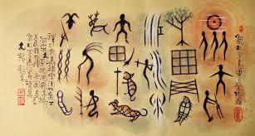
我如何觀察昆蟲棲地，用象形文字造字原則創作昆蟲象形文字，傳遞昆蟲棲地之訊息？

二、任務順序
- 以個人為單位，進行任務。
- 至校園的梅花園-校門口，進行自然觀察，以昆蟲的角度觀察昆蟲的棲地，並用圖畫記錄。(包含棲地的輪廓、特徵)
- 將圖畫轉譯為昆蟲象形文字。
- 將文字排列組合，成為一則昆蟲象形文字的訊息。
- 進行解碼活動。

三、評量規準
 | 要 | 不要
自然觀察 | 1.觀察一隻昆蟲的棲地。  2.觀察昆蟲與棲地的互動。  3.以昆蟲的角度觀察昆蟲棲地。  4.要放輕腳步，降低聲音。  5.注意自身的安全。  6.將觀察到的昆蟲棲地特色畫下來。 | 1.不要傷害觀察的昆蟲。  2.不干擾昆蟲行為或破壞生態環境。  3.不要觀察人工飼養的昆蟲。  4.不嬉戲。
昆蟲象形文字創作 | 1.要符合象形文字的造字角度。  2.象形文字的造字步驟  (1)取形  (2)特徵  (3)簡化  3.自創的昆蟲象形文字要符合邏輯性。  4.使用昆蟲棲地特色進行創作。 | 1.不要超過50字。  2.不可完全使用現有象形文字。
創作成品 | 1.用昆蟲象形文字製作一則訊息。  2.昆蟲象形文字的書寫須清楚明瞭。 | 1.不要利用危險工具進行書寫。  2.不要破壞成品。

四、作品四層次
圖形文 | 昆蟲象形單字 | 棲地描述 | 文法排列
象形文字缺乏造字步驟與造字角度。 | 能運用象形文字的造字步驟與造字角度，搭配昆蟲棲地自然觀察完成昆蟲象形文字。 | 能運用象形文字的造字步驟與造字角度，搭配昆蟲棲地觀察記錄，傳遞昆蟲棲地之訊息。 | 能運用象形文字的造字步驟與造字角度，搭配昆蟲棲地觀察記錄及昆蟲特性，傳遞具邏輯性的昆蟲棲地訊息。

五、參考資料
(一)自然觀察要點(梅花園至校門口)
※觀察內容：選一隻昆蟲的棲地，進行蹲點觀察。
※觀察記錄：將選定的棲地繪製下來，越詳細越好。

自然觀察令人愉快興奮，但前提是事前必須要有好的準備，包括心理上、態度上、工具及資料，以下幾點是自然觀察應注意事項：
1、出發之前，先將自然觀察所需的資料蒐集齊全，充分了解目的地的資源特色
與環境特性。
2、進行自然觀察一定要安靜，千萬不要大聲喧嘩或撥放音樂，否則敏感的動物
馬上會逃逸無蹤。
3、避免騷擾或傷害野生動植物，尤其應避免干擾撫育幼雛的動物。一切以尊重
自然為本。
4、善待自然和動植物，試著當動植物的朋友，才能觀察得到牠們。
5、從事野外活動，切記身上不要灑香水，防蟲液要用天然清淡或無味的，以避
免對氣味敏感的動物很快的警覺逃離，亦可避免招來蜂螫。
6、校園的動植物切記不要帶回家飼養，尤其不瞭解動植物習性時，往往會造成
死亡或難以回復的傷害。
7、野外觀察時，要小心輕聲移動，千萬不要突然移動或作出唐突的動作。
8、仔細聆聽與觀察，大自然只顯露一些暗示給看得懂或聽得懂得人。
9、維持野外地區的清潔，帶走所的垃圾，不要破壞自然環境。
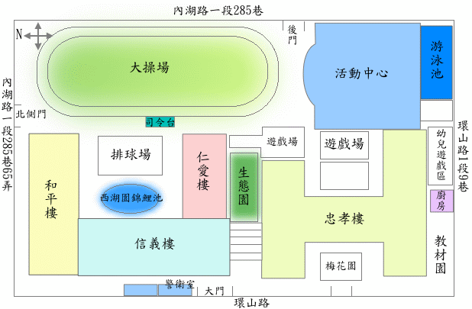
←在這裡觀察
（二）象形文字造字角度
｢似圖畫，隨物體曲筆畫。概括特徵取精要，不是一毫也不差｣。
1、直接取形：是直接取形於對象來造字的方法，如太陽、眼睛。
2、間接取形：是通過選取該事物有關的另一種事物之形來成字的方法，如「傍晚」這一事物難以取形，就取傍晚時月亮之形來代替寫作。 楷書寫作「夕」。
- 像實物的整體：用這種方法造的象形字最多，像日、月、山、水、人、耳、龜、鳥等。
- 像實物的局部：就是畫出實物最具特徵的部分，以局部代替整體。
- 帶有烘托物：就是把實物和它所依附的物體一起畫出來，以便識別。
象形字又可依據這個事物呈現在眼中的角度分為五類(這就是所謂的「造字角度」，指的是先民造字時看物體的視角角度) ：
(1) 仰觀 抬頭望，如: 日、月
(2) 俯察 低頭看，如: 水
(3) 正視 往前直視，如: 眉
(4) 側視 看物體的側面造字，如: 馬、弓
(5) 後視 看物體的背面造字，如: 矢

(三)倉頡造字的故事
有一天，倉頡在河邊看見了一隻大烏龜的背上有著許多六角形的圖案，又有著一條條的花紋，他覺得這些線條有的像山脈一樣，有的像水流一樣，於是他高興的大叫：「對了，讓每一件東西都有一些固定的畫法，再教給大家認識，這樣一來，不是子子孫孫都能懂得別人所記的記號了嗎？而且前人的智慧和經驗就可以傳承下去了阿！」因此，倉頡每天都非常注意四周有什麼景物，所以他創造了許許多多的字。他又想到把幾個圖案給結合起來，就可以表達出更複雜的東西啦。這種象形文字並不難學，會的人越來越多，後來的人並加以改良，漸漸地就演變成為我們現在所使用的文字了。
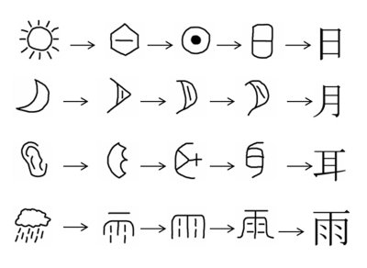
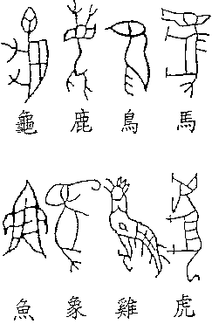
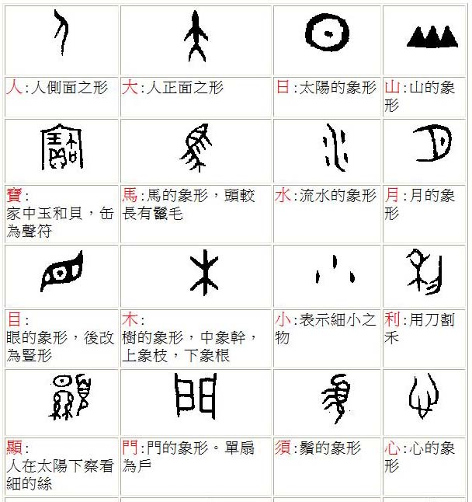
文字的演變
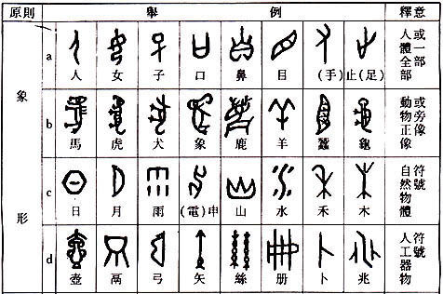

（四）昆蟲觀察與昆蟲故事

法布爾：昆蟲故事
囂張的勇士-螞蟻(節錄)
在紅螞蟻到達黑螞蟻窩之前， 常常會碰到一些行進時的難關，例如凹陷的路、厚厚的枯葉堆， 甚至是比牠們高出幾十倍的牆壁等， 不過，這些對牠們來說都不成問題， 因為，無論是多麼險惡艱辛的路途， 牠們都不會半途而廢。
「前方發現了黑螞蟻窩！」 聽完偵察兵螞蟻的報告後， 帶隊的螞蟻便對身後的紅螞蟻軍團發號施令， 「準備戰鬥！大家一起攻進去吧！」 這時候，整個紅螞蟻軍團， 全部擠到黑螞蟻窩的入口處，一起往前移動； 突然遭到紅螞蟻軍團攻擊的黑螞蟻們， 顯得既慌亂又不知所措，「紅螞蟻軍團衝進來了！ 大家準備戰鬥！保護好我們的孩子啊！」
蔬菜大胃王-紋白蝶(節錄)
紋白蝶用溫柔的聲音， 不停地講故事給還在肚子裡的卵聽， 然後，便開始東張西望地尋找美味的甘藍。
「哈！我聞到一股刺鼻的味道， 這一定是甘藍特有的香氣！」高興的紋白蝶一口氣飛到了甘藍田裡，放眼望去，整片田裡都是又大又嫩的甘藍。
「哇！終於找到啦！」紋白蝶在甘藍周圍不停地環繞著，並且不時地用觸角觸碰甘藍葉；由於紋白蝶的觸角非常敏感，只要用觸角輕輕地碰一下，就知道眼前的甘藍葉適不適合給幼蟲吃。
「好吧！決定了！這裡就是最適合孩子成長的地方。」紋白蝶從天空飛了下來，停在選定的甘藍上。 「這裡實在是太棒啦！」
紋白蝶挑選了一片又大又厚的甘藍葉，並仔細地檢查上面是否有被其他昆蟲啃食過的痕跡，等到確認完畢後，便走到葉子背面， 輕輕地搖動尾巴，產下了許多淺黃色的卵。

資料來源：
西湖國小網頁http://www.hhups.tp.edu.tw/
象形文字http://blog.sina.com.cn/s/blog_6313b5780101ejur.html
http://dict.concised.moe.edu.tw/cgi-bin/jdict/GetTerm.cgi?term=%B6H%A7%CE%A4%E5%A6r
http://www.cchhddtv.com/index/6LGh5b2i5paH5a2X5aSn5YWo.html
法布爾的昆蟲故事
http://www.suncolor.com.tw/event/fabu/read5.htm

